化学部分
相对原子质量：C－12 O－16 H－1 Cu－64
五、选择题（共20分）
【21～34题均只有1个正确选项，每题1分，共14分】
21．空气的组成成分中，体积分数最大的是
A．O₂ B．N₂ C．CO₂ D．He
22．属于氧化物的是
A．KMnO₄ B．K₂MnO₄ C．MnO₂ D．O₂
23．二氧化钛（TiO₂）是世界上最白的物质，其中钛元素的化合价是
A．+1 B．+2 C．+3 D．+4
24．在水中能形成溶液的物质是
A．碳粉 B．铁粉 C．蔗糖 D．香油
25．与金刚石互为同素异形体的物质是
A．木炭 B．石墨 C．一氧化碳 D．碳酸钙
26．以下各物质的用途只利用了其物理性质的是
A．氦气作保护气 B．金刚石切割玻璃
C．二氧化碳灭火 D．氧气供给呼吸
27．液氮可用于制冷。在氮气由液态变为气态的过程中，有关说法正确的是
A．分子间间隔变大 B．分子的质量变大
C．分子的数目增多 D．分子的种类改变
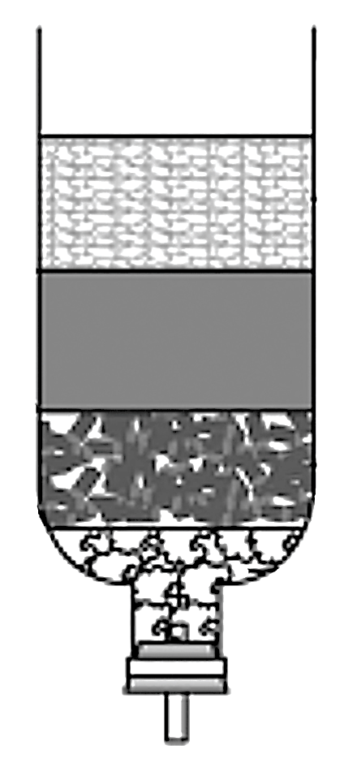
28．某同学自制的简易净水器如右图所示。有关说法错误的是
A．活性炭可吸附水中的色素和异味
纱布
小卵石
B．小卵石和石英砂主要除去难溶性杂质
石英砂
活性炭
C．该装置能起到杀菌消毒的作用
蓬松棉
D．河水经该装置净化后仍是混合物
29．物质的命名与化学式一致的是
A．氯化镁：MgCl₂ B．硝酸钠：Na₂NO₃
C．碳酸钾：KCO₃ D．氢氧化铁：Fe(OH)₂
30．陈皮能促进消化，陈皮中含有香芹酮(C₁₀H₁₄O)。关于香芹酮的说法正确的是
A．氢元素质量分数最大 B．由碳、氢、氧三种原子组成
C．碳、氢元素质量比为 D．mol香芹酮中约含6.02×10²³个氧原子

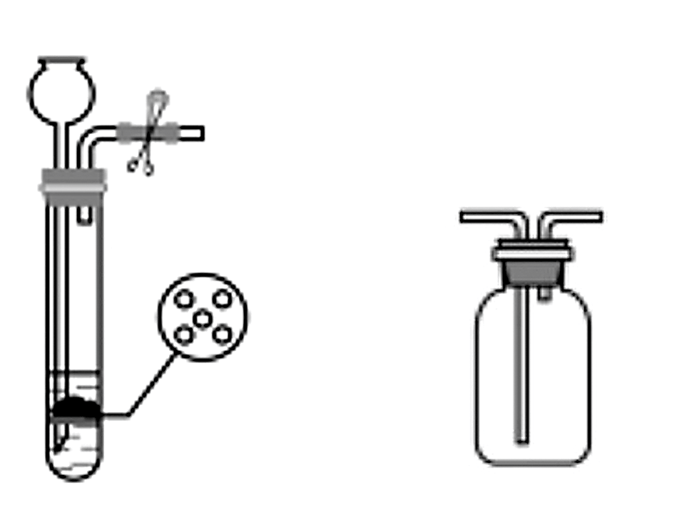
31．实验室可用右图装置制取和收集二氧化碳。有关说法错误的是
弹簧夹
A．反应原理为CaCO₃ + 2HCl = CaCl₂ + H₂O + CO₂↑
塑料隔板
m
n
B．可用碳酸钙粉末代替大理石制取二氧化碳
C．收集二氧化碳，气体应从m端进入
D．夹紧弹簧夹，液体将被压回长颈漏斗中
32．下列实验方法错误的是
A．用紫色石蕊试液鉴别二氧化碳和氧气 B．用水鉴别氯化钠和硫酸铜粉末
C．用灼热的碳粉除去氧气中的二氧化碳 D．用高温煅烧的方法除去氧化钙中的碳酸钙
33．有关相对原子质量说法错误的是
A．相对原子质量是一个比值
B．原子的实际质量太小，所以采用相对原子质量
C．铝的相对原子质量大于镁，所以g铝中所含原子数大于g镁中所含原子数
D．两种原子的实际质量之比等于它们的相对原子质量之比
34．下图是对某固体物质（不含结晶水）的溶液在一定温度下，进行恒温蒸发操作的实验记录。有关说法正确的是
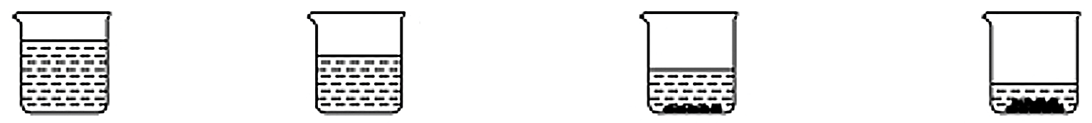
蒸发10g水
再蒸发10g水
再蒸发10g水

析出固体1g
共析出固体3.5g
甲
乙
丙
丁

A．该物质在当时温度下的溶解度为g水
B．乙中的溶液可能为不饱和溶液
C．丙中溶液溶质质量分数为20%
D．该物质的溶解度随温度升高而增大。
【35～37题每题均有1～2个正确选项，每题2分，共6分】
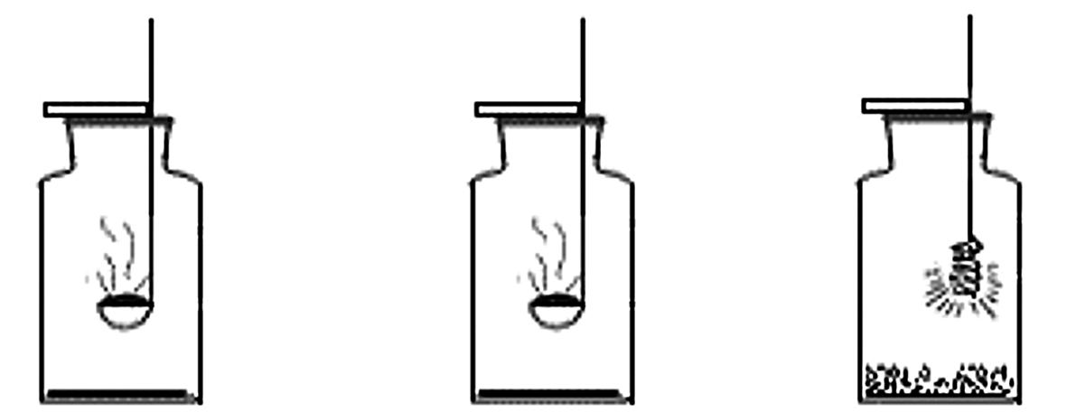
35．氧气是一种化学性质比较活泼的气体，如图所示，关于三个反应的叙述中错误的是
A．都需要点燃
B．都能放出热量
氧气
氧气
氧气
C．生成物都是固体
硫
磷
铁丝
D．都是氧化反应
甲
乙
丙

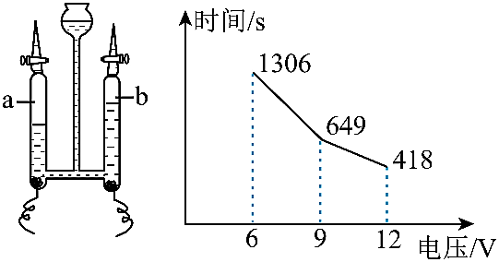
36．为探究不同电压对电解水速率的影响，用如图装置进行多次实验，并记录不同电压下生成20mL氢气所需时间。有关分析正确的是
A．a管与电源正极相连
B．b管中气体能使带火星的木条复燃
C．a管与b管中气体的质量比为
D．该实验中，电压越高电解水的速率越快
37．探究碳的性质，如图1所示，测得加热过程中固体的质量与反应时间的关系如图2所示。
有关说法正确的是
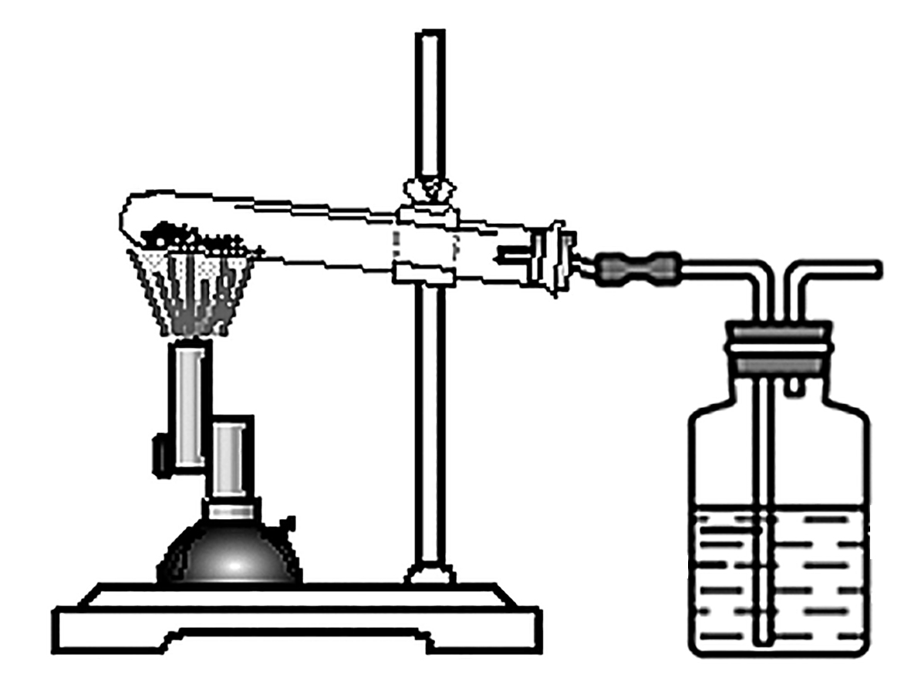
碳和氧化铜
固体质量/g
50
39
a

反应时间/s
0
澄清
石灰水
图2
图1

A．该实验探究碳的可燃性 B．该实验中生成铜的物质的量为mol
C．试管中黑色粉末变成红色 D．实验结束时先熄灭酒精灯再撤去石灰水
六、简答题（共30分，38题8分，39题7分，40题7分，41题8分）
38．中华文化源远流长，蕴含了丰富的化学知识。
（1）《齐民要术》记载“粟米曲作酢”，“酢”即醋酸。古法酿醋是用粮食经过发酵而成，发酵属于 （填“物理变化”或“化学变化”）。
（2）《梦溪笔谈》记载“熬胆矾铁釜，久之亦化为铜”。胆矾的化学式为 ；
铁、铜属于 （填“金属”或“非金属”）单质。
（3）《开工天物》记载“淘洗铁砂”用孔径小于铁砂的容器在水中淘取铁砂，该原理类似于实验室的 （填操作名称）。
（4）《辍耕录》中记载“杭人燃烧松木前，将其削成薄纸片状。”削成薄纸片状的目的是
；为防止引发林火，可用泥土覆盖在燃着的松木和灰烬上，从灭火原理分析，主要利用 。
（5）古代造纸工艺的其中一步为“浸灰水”。“灰”的主要成分是氧化钙，“浸灰水”过程中反应的化学方程式为 ；该反应类型属于 （填“化合”或“分解”）反应。
39．氢氧化锂（LiOH）在航天器中可用于吸收CO₂。工业上用电解法制得的LiOH溶液中含有NaOH，将混合溶液蒸发结晶，可得到LiOH晶体。有关物质的溶解度如下表。
温度（℃） |  | 20 | 30 | 40 | 50 | 60
溶解度  （g/100g水） | LiOH | 12.8 | 12.9 | 13.0 | 13.3 | 13.8
 | NaOH | 109 | 118 | 129 | 146 | 177

（1）室温下，NaOH溶液的pH （填“＞”、“＜”或“＝”）7。
（2）在不改变溶质质量分数的前提下，将NaOH的不饱和溶液转化为饱和溶液的方法是 。
（3）提取LiOH晶体时需蒸发结晶，实验中用到的仪器有酒精灯、玻璃棒、铁架台（带有铁圈）和 ，其中玻璃棒的作用是 。
（4）电解法制得的1000 g溶液中，LiOH的质量分数为10%、NaOH的质量分数为5.5%。该溶液中LiOH的质量为 g；将该溶液蒸发溶剂并降低温度到30℃时，当剩余水的质量为g时，请结合具体数据说明所得的NaOH溶液是否饱和 。
40．天然气是一种较清洁的能源，其主要成分是甲烷。
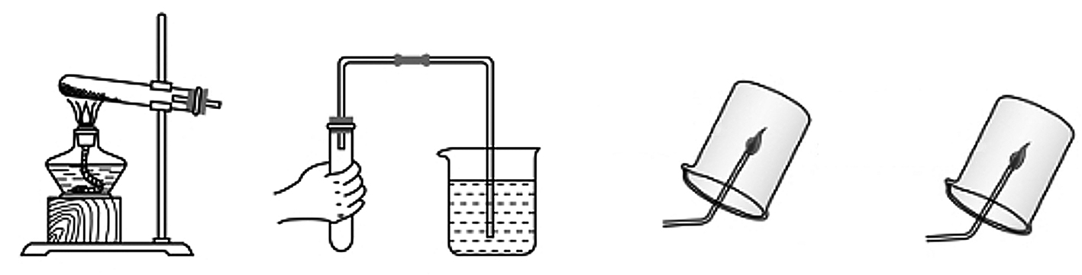
冷而干
的烧杯
内壁涂有
澄清石灰水
甲烷
甲烷
甲
乙
丙

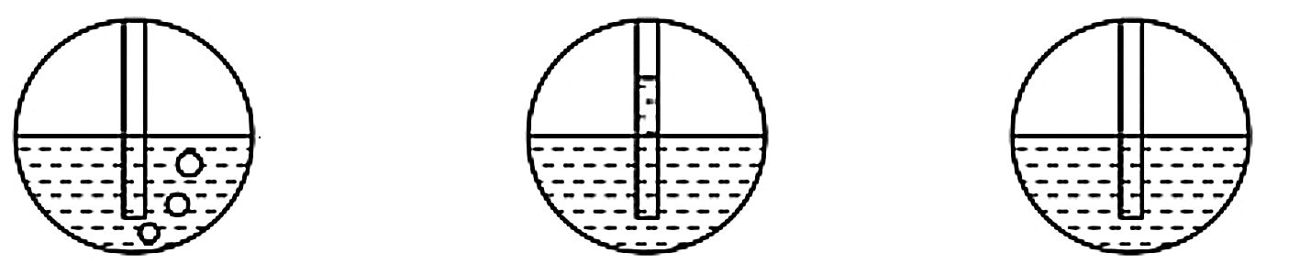
（1）实验室常用加热醋酸钠和碱石灰的固体混合物制取甲烷，发生装置 （填“能”或“不能”）选择图甲装置；用图乙所示方法检查装置气密性时，如果气密性良好，很快会出现的现象是 （填字母序号）。
A． B． C．

（2）用图丙所示的实验验证甲烷的组成时，能证明甲烷中含有碳、氢元素的现象有 。

（3）甲烷在一定条件下能制甲醇(CH₃OH)。下图为甲烷制甲醇的微观反应示意图。
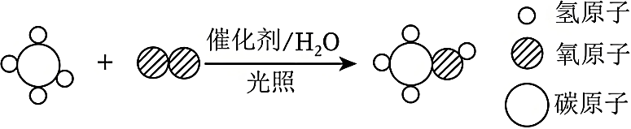

该反应的化学方程式为 ；保持甲烷化学性质的最小微粒是 （填微粒名称）。
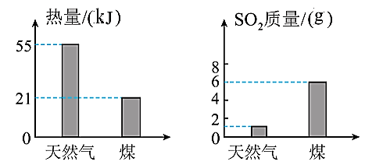
（4）近50年家用燃料的使用，经历了煤→管道煤气→天然气的发展过程。充分燃烧1 kg煤或天然气释放的热量和产生SO₂的质量如下图所示。

天然气代替煤作家用燃料，除了具有便于管道运输的优点外，根据上图分析，还具有的优点有 。
41．实验探究是学习化学的重要方法。
实验一：用图甲所示装置探究不同催化剂对过氧化氢分解的催化效果。取大小相同的新鲜土豆块和新鲜猪肝块作催化剂，分别加入10mL 5%的过氧化氢溶液，用传感器测量装置中气体压强的变化，如图乙中曲线a、b所示。
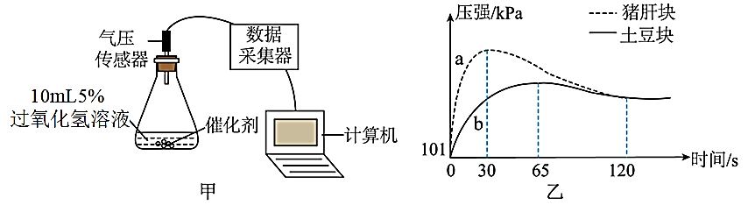

（1）结合实验和曲线a、b分析，两种催化剂中催化效率更高的是 ；实验中过氧化氢反应的化学方程式是 （以土豆块作催化剂）。
（2）加猪肝块催化的过氧化氢完全反应所用的时间大约是 （填“30s”、“65s”或“120s”）。
（3）曲线a、b最终达到相同的压强，原因是 。

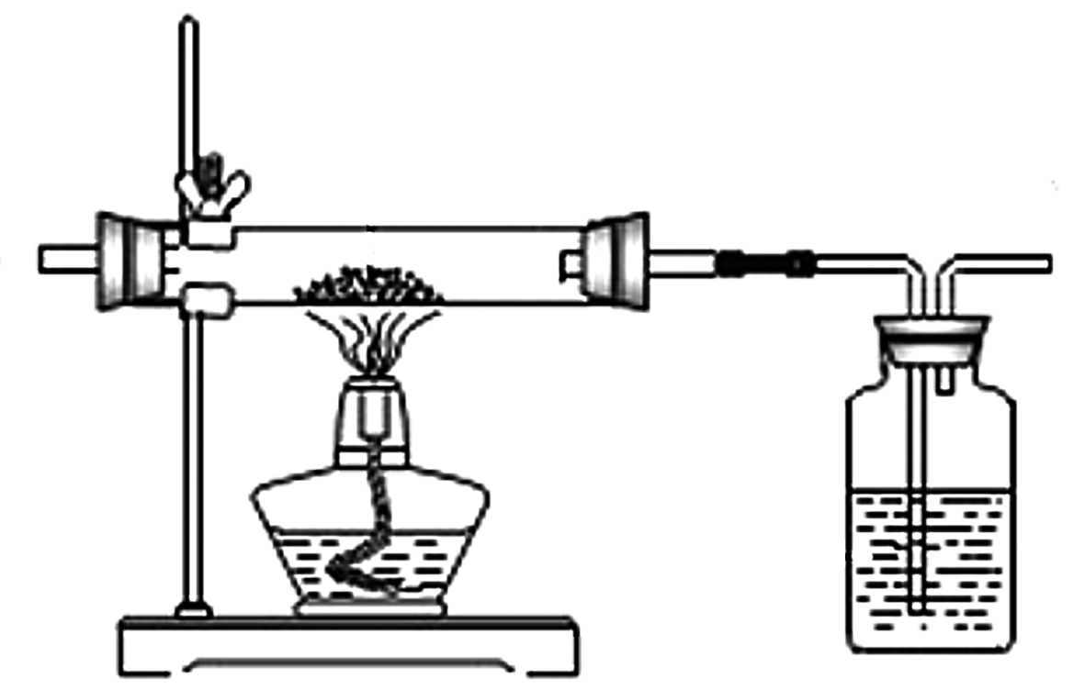
实验二：用下图装置研究一氧化碳与氧化铜的反应。
氧化铜
一氧化碳
尾气处理

澄清
石灰水
A
B

（4）氧化铜中氧元素以 （填“游离态”或“化合态”）存在；A中玻璃管内反应的化学方程式为 。
（5）尾气处理的目的是 。
（6）实验开始时要先通入一氧化碳，把装置中的空气排尽后再加热，以防发生爆炸。检验装置中的空气已排尽的方法是 。

